

**GKP ČAKOM d.o.o.**

**Mihovljanska 10, Mihovljan**

**OIB: 14001865632**

**MB: 01092740**

Klasa: 406-03/24-01/23

Ur. broj: 2109-74-03/2-24-5

Mihovljan, 26.06.2024.

Evidencijski broj nabave: JN-55/24

Predmet nabave: TISKANI MATERIJAL

**Pojašnjenje na upit ponuditelja**

**Naručitelj GKP ČAKOM d.o.o. je dana 25.06.2024. godine primio zahtjeve od 2 gospodarska subjekta za pojašnjenjem oko slijedećih stavki:**

1. Upit gospodarskog subjekta

Poštovana,

vezano na specifikaciju stavke 23. Troškovnika molimo još sljedeće informacije:

* koja je debljina PVC-a?
* da li vrećica ima zatvarač?

Hvala i lijepi pozdrav,

1. Odgovor Naručitelja

***Naručitelj daje odgovor na 1. upit gospodarskog subjekta za pojašnjenjem kako slijedi:***

Naručitelju kod *PVC VREĆICE ZA DNEVNU PARKIRNU KARTU (dimenzije 105*250 mm)* nije od značaja debljina PVC-a pa istu nije točno specificirao, a debljina PVC-a najbliže bi odgovarala debljini vrećice za zamrzavanje.

Nadalje, *PVC VREĆICE ZA DNEVNU PARKIRNU KARTU (dimenzije 105*250 mm)* nemaju zatvarač.

Naručitelj uz odgovor prilaže fotografiju PVC VREĆICE:

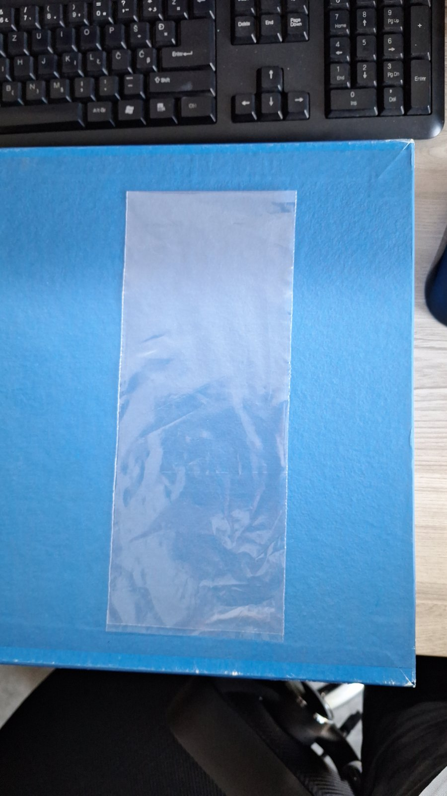

1. Upit gospodarskog subjekta

Poštovana,

zainteresirani smo za vaš tender, te bih vas ljubazno molila biste li nam mogli poslati uzorak ili poslikati PVC vrećice za dnevnu parkirnu kartu.



Unaprijed hvala na odgovoru.

Lijep pozdrav,

2. Odgovor Naručitelja

***Naručitelj daje odgovor na 2. upit gospodarskog subjekta za pojašnjenjem kako slijedi:***

Ponuditelji mogu doći pogledati uzorak *PVC VREĆICE ZA DNEVNU PARKIRNU KARTU (dimenzije 105*250 mm),* a fotografiju iste Naručitelj prilaže uz odgovor:



Stručno povjerenstvo za javnu nabavu